第六章 投标文件格式

广东省云浮市森林火灾高风险区综合治理项目（云城区中央投资部分）

投标文件

投标人（或联合体牵头人）： （盖公章）
法定代表人（或其委托代理人）： （签字或盖章）
编 制 人： （签字或盖章）
日 期：2025年 月 日
目 录

一、法定代表人身份证明书
二、授权委托书（如果有）
三、投标函
四、分项报价表
五、投标函附录
六、联合体共同投标协议书
七、投标人资格声明函
八、技术和服务要求响应表
九、商务条件响应表
十、投标人的其他评审情况
十一、需要提供的其他投标资料
十二、投标人承诺书
十三、技术方案
（投标人可自行调整目录格式。）
一、法定代表人身份证明书
（或采用工商部门格式）

单位名称： .
单位性质： .
地 址： .
成立时间： 年 月 日
经营期限： .
姓 名： 性别： 年龄： 职务： .
系 （投标人单位名称） 的法定代表人。

特此证明。

投标人（或联合体牵头人）： （盖公章）
日 期： 年 月 日

注：1.后附：法定代表人的二代身份证复印件。
2.如为联合体投标的，本法人证明书只需联合体中的牵头人出具即可。

二、授权委托书（如果有）
（或采用工商部门格式）

本授权委托书声明：我 （姓名）系 （投标人单位名称） 的法定代表人，现授权委托 （投标人单位名称） 的 （姓名） 为我公司参加投标、签署广东省云浮市森林火灾高风险区综合治理项目（云城区中央投资部分）的投标文件的法定代表人授权委托代理人，我承认代理人全权代表我所签署的本工程的投标文件的内容。
委托权限：从本授权委托书发出之日至 年 月 日。
代理人无转委托权，特此委托。

代理人： （签字） 性别 ： 年龄： 岁

身份证号码： 手机号码： .

投标人（或联合体牵头人）： （盖公章）

法定代表人： （签字或盖章）

授权委托日期： 年 月 日

注：1.后附授权委托人二代身份证复印件。
2.如为联合体投标的，本授权委托书只须联合体中的牵头人出具即可。
3、本项目采用全电子远程开评标，在本项目开标评标期间，请授权人保持手机畅通，以便可以及时联系处理开评标时候出现的一切情况。

三、投 标 函

致：云浮市云城区林业局（招标人）
1、根据你方的广东省云浮市森林火灾高风险区综合治理项目（云城区中央投资部分）招标文件，遵照《中华人民共和国招标投标法》等有关规定，经踏勘项目现场和研究上述招标文件的投标须知、 合同条款、设计要求、技术标准及其他有关文件后，我方愿以投标总报价人民币（大写） 元（RMB： 元）的投标报价并按上述设计要求、合同条款、技术标准和承包本项目的货物、施工、验收，并承担任何质量缺陷保修责任。
2、我方已详细审核全部招标文件，包括修改文件及有关附件。
3、我方承认投标函附录是我方投标函的组成部分。
4、一旦我方中标，我方保证按合同协议书中规定的总交货期 个日历天内完成所有设备的供货、安装调试、检验验收，并交付招标人正常使用。
5、如果我方中标，我方将按照招标文件规定提交履约担保。
6、我方同意所提交的投标文件在招标文件的投标须知中第3.3.1条规定的投标有效期内有效，在此期间内如果中标，与贵方的相应施工合同将得到签署及履行，从而使双方共同地受到法律约束。
7、我方承诺投标文件中的拟派项目管理机构人员是确认定位的。
8、除非另外达成协议并生效，你方的中标通知书和本投标文件将成为约束双方的合同文件的组成部分。
9、我方将与本投标函一起，提交招标文件规定金额的投标保证金。
10、此次投标所提供的资料、合同的签署与履行的承诺等如有虚假，本企业愿接受招标人、建设行政主管部门及其他有关部门依据有关法律法规与招标文件规定给予的处罚，并承担违约责任。
11、我方已经详细地阅读了全部招标文件及其附件，包括澄清及参考文件（如有）。我方已完全清晰理解招标文件的要求，不存在任何含糊不清和误解之处，同意放弃对这些文件所提出的异议和投诉的权利。【本投标函由联合体牵头人作出，对联合体各成员均具有约束力。】

投标人（或联合体牵头人）： （盖公章）
单位地址： .
法定代表人或其委托代理人： （签字或盖章）
邮政编码： 电话： 传真： .
开户银行名称： .
开户银行账号： .
日期： 年 月 日

四、分项报价表

招标项目名称：
投标人名称：
货币及单位：人民币/元
品目号 | 序号 | 货物名称 | 规格型号 | 品牌 | 产地 | 制造商名称 | 单价 | 数量 | 总价
1
2
3
4
....

注：1.单价中包含税费、运输、保管、安装、调试、保险、验收、培训、售后服务费等。
2.单价与总价以元为单位，保留两位小数，第三位小数四舍五入。

投标人（或联合体牵头人）： （盖公章）
日期： 年 月 日

五、投标函附录
序号 | 项 目 内 容 | 约 定 内 容 | 是否响应 | 备注
1 | 工期 | （ ）日历天
2 | 质量标准 | 按招标文件约定
3 | 合同条款内容 | 按招标文件约定
5 | 投标有效期 | 按招标文件约定
6 | 投标范围 | 按招标文件约定
7 | 第二章“投标人须知”中“投标人须知前附表”1.4.1项规定 | 按招标文件约定

投标人（或联合体牵头人）： （盖公章）
法定代表人或授权委托人： （签字或盖章）
日 期： 年 月 日
（以下格式文件由投标人根据需要选用）

六、联合体共同投标协议书
立约方：（甲公司全称）
（乙公司全称）
（……公司全称）
（甲公司全称）、（乙公司全称）、（……公司全称）自愿组成联合体，以一个投标人的身份共同参加（招标项目名称： ）的响应活动。经各方充分协商一致，就项目的响应和合同实施阶段的有关事务协商一致订立协议如下：
一、联合体各方关系
（甲公司全称）、（乙公司全称）、（……公司全称）共同组成一个联合体，以一个投标人的身份共同参加本项目的投标。（甲公司全称）、（乙公司全称）、（……公司全称）作为联合体成员，若中标，联合体各方共同与（招标人）签订项目合同书。
二、联合体内部有关事项约定如下：
1.（甲公司全称）作为联合体的牵头单位，代表联合体双方负责投标和合同实施阶段的主办、协调工作。
2.联合体将严格按照文件的各项要求，递交投标文件，切实执行一切合同文件，共同承担合同规定的一切义务和责任，同时按照内部职责的划分，承担自身所负的责任和风险，在法律上承担连带责任。
3.如果本联合体中标，（甲公司全称）负责本项目___________部分，（乙公司全称）负责本项目___________部分。
4.如中标，联合体各方共同与（招人）签订合同书，并就中标项目向招标人负责有连带的和各自的法律责任；
三、联合体各方不得再以自己名义参与本项目投标，联合体各方不能作为其它联合体或单独投标单位的项目组成员参加本项目投标。因发生上述问题导致联合体投标成为无效报价，联合体的其他成员可追究其违约责任和经济损失。
四、联合体如因违约过失责任而导致招标人经济损失或被索赔时，本联合体任何一方均同意无条件优先清偿招标人的一切债务和经济赔偿。
五、本协议在自签署之日起生效，有效期内有效，如获中标资格，合同有效期延续至合同履行完毕之日。
六、本协议书正本一式_____份，随投标文件装订_____份，送招标人_____份，联合体成员各一份；副本一式_____份，联合体成员各执_____份。

甲公司全称：____（盖章）________，乙公司全称：____（盖章）________，……公司全称：____（盖章）________，
____年____月 ____日， ____年____月____日， ____年____月____日

注：1．联合投标时需签本协议，联合体各方成员应在本协议上共同盖章确认。
2．本协议内容不得擅自修改。此协议将作为签订合同的附件之一。

七、投标人资格声明函

致：云浮市云城区林业局（招标人）
我公司（或联合体各成员）作为贵单位拟建的广东省云浮市森林火灾高风险区综合治理项目（云城区中央投资部分）招标的投标人，我公司（或联合体各成员）郑重作出以下承诺：
- 我公司（或联合体各成员）有依法缴纳税收和社会保障资金的良好记录。
二、我公司（或联合体各成员）具有良好的商业信誉和健全的财务会计制度。
三、我公司（或联合体各成员）履行合同所必须的设备和专业技术能力。
四、我公司（或联合体各成员）参加招标活动前3年内，在经营活动中没有重大违法记录。重大违法记录，是指投标人因违法经营受到刑事处罚或者责令停产停业、吊销许可证或者执照、较大数额罚款等行政处罚。（根据财库〔2022〕3号文，“较大数额罚款”认定为200万元以上的罚款，法律、行政法规以及国务院有关部门明确规定相关领域“较大数额罚款”标准高于200万元的，从其规定）
五、我公司（或联合体各成员）不存与招标人存在利害关系可能影响招标公正性的法人、其他组织或者个人，参加本项目投标
六、我公司（或联合体各成员）不存单位负责人为同一人或者存在直接控股、管理关系的不同投标单位，同时参加本项目投标。
七、我公司（或联合体各成员）为本项目提供整体设计、规范编制或者项目管理、监理、检测等服务的投标单位，不得再参与本项目投标。
八、我公司（或联合体各成员）不存在“第二章、投标人须知”第1.4.3项、第1.4.4项规定的任何一种情形；
如我公司（或联合体各成员）违反以上的承诺中任一条的，除本项目的投标按无效处理外，投标行为还须按“提供虚假投标材料”上报相关的建设行政主管部门，承担相应的法律责任，且不予退还本项目的投标保证金。

投标人（或联合体牵头人）： （盖公章）
法定代表人或授权委托人： （签字或盖章）
日 期： 年 月 日

八、 技术和服务要求响应表
货品名称 | 参数性质 | 序号 | 招标文件规定的技术和服务要求 | 投标文件响应的具体内容 | 型号 | 是否偏离 | 证明文件所在位置 | 备注
小  型  无  人  机 |  | 1 | 飞行器起飞重量≤950g
 |  | 2 | 折叠后尺寸（长×宽×高）≤225×100×100mm
 |  | 3 | 最大可抗风速登记不低于6级
 |  | 4 | 最长飞行时间≥45 分钟
 |  | 5 | 工作温度范围覆盖-10°C 至 40°C
 |  | 6 | 折叠后尺寸（长×宽×高）≤225×100×100mm
 | ▲ | 7 | 全向感知系统：飞行器的前、后、左、右、上、下均具备视觉或红外避障传感器，探测到障碍物时及时提醒（需提供相关检测报告或产品合格证明等证明材料）
 | ▲ | 8 | 无人机支持beidou、galileo+gps+glonass，且能支持单北斗模式。（需提供相关检测报告或产品合格证明等证明材料）
 |  | 9 | 图传加密：为保证数据安全，图传链路需通过AES-256技术进行加密
 |  | 10 | 相机类型：具有长焦可见光、广角可见光和红外热成像相机；  广角相机像素不小于4800万；  长焦相机CMOS：具备长焦相机，相机CMOS不低于1/2英寸；
 | ▲ | 11 | 红外测温方式：无人机配备的红外测温系统，应支持点测温和区域测温（需提供相关检测报告或产品合格证明等证明材料）
 | ▲ | 12 | 热成像相机数字变焦：无人机配备的热成像相机应支持不低于28 倍的数字变焦。（需提供相关检测报告或产品合格证明等证明材料）
 | ▲ | 13 | 飞行器最大水平飞行速度应不得小于21m/s，在飞行器水平飞行时，查询遥控器界面速度信息确认。（需提供相关检测报告或产品合格证明等证明材料）
 | ▲ | 14 | 飞行器最大下降速度应不得小于6m/s(垂直下降)，在飞行器下降飞行时，查询遥控器界面信息确认。（需提供相关检测报告或产品合格证明等证明材料）
 | ▲ | 15 | 飞行器最大上升速度应不得小于8m/s。在飞行器上升飞行时，查询遥控器界面速度信息确认。（需提供相关检测报告或产品合格证明等证明材料）
 | ▲ | 16 | 飞行器应具备智能返航功能，按遥控器返航按键启动，启动后飞行器将调整机头方向并开始返航，返航过程中飞行器自动规划最优返航路线，短按遥控器智能返航按键可退出返航。退出智能返航后，用户可重新控制飞行器。（需提供相关检测报告或产品合格证明等证明材料）
 |  | 17 | 稳定系统具备三轴机械增稳云台（俯仰、横滚、平移）
 |  | 18 | 可见光相机视频支持4k30p视频录制
 | ▲ | 19 | 具备喊话功能：支持挂载喊话器喊话器重量小于90g（可拆卸）（需提供相关检测报告或产品合格证明等证明材料）
 |  | 20 | 航线功能：支持航点、正射、倾斜、航带、斜面、几何体、仿地等多种航线作业类型
 |  | 21 | GPS时间戳水印：支持在无人机拍摄的可见光视频与照片上记录拍摄时的 GPS 坐标和时间
 |  | 22 | 最大信号有效距离≥15km
 | ▲ | 23 | ADS-B功能：能够接收民航客机的ADS-B广播信息，并能过地面端软件向用户发出附近民航客机预警信息（需提供相关检测报告或产品合格证明等证明材料）
 |  | 24 | 实时直播：支持远程实时直播
 |  | 25 | 在自主降落过程中，无人机飞行器能够检测下方地形.当下方地形为不平整地面或水面，飞行器保持悬停，同时通过地面站软件向用户发出警示信息
 |  | 26 | 工作频段：支持2.4G、5.8G、4G图传控制
 |  | 27 | 充电器：支持100W充电器
 |  | 28 | 支持PSDK
 |  | 29 | 地面站显示器应采用触摸屏，屏幕显示分辨率≥1920*1080p
 |  | 30 | 支持4G图传控制
 |  | 31 | 中标人交付小型无人机后，须安排相关技术人员对招标人使用者进行不少于三天的培训，共计24小时培训时间。
望远镜 | ▲ | 1 | 符合GB/T17117-2008双目望远镜标准 （需提供相关检测报告或产品合格证明等证明材料）
 | ▲ | 2 | 放大倍率：≥10倍 （需提供相关检测报告或产品合格证明等证明材料）
 |  | 3 | 镜体材料：塑钢
 |  | 4 | ED玻璃 ：有
 | ▲ | 5 | 视场范围：≥336ft（需提供相关检测报告或产品合格证明等证明材料）
摩托车 | ▲ | 1 | 发动机（需提供相关检测报告或产品合格证明等证明材料）  项 目 技术规格  气缸工作容积(ml) 实际容积 ≥124.7mL  整数容积 ≥125mL  最大净功率及其相应转速[kW/(r/min)] ≥7.3/8000  最大扭矩及其相应转速[N ·m/(r/min)] ≥9.50/6500
 |  | 2 | 电气系统  项 目 技术规格  前照灯 ≥12V-35W/35W  制动灯/后位灯 ≥12V-21W/5W  转向信号灯 ≥12V-10WX4
 |  | 3 | 主要技术规格\尺寸参数  项 目 技术规格  长×宽×高(mm) ≥1940×740×1020  轴距(mm) ≤1200  汽油箱容量(L) ≥8.2  燃油消耗(L/100km) ≤2.5  最高设计车速(km/h) ≥93  最小离地间隙(mm) ≥165  主要质量参数 项 目 整车整备 质量 厂定最大 总质量  总重(kg) ≥113 ≥263  前轮轴的轴荷(kg) ≥47 ≥72  后轮轴的轴荷(kg) ≥66 ≥191
 | ▲ | 4 | 本产品达到以下排放水平  标准号 标准名称  GB 14622-2016 摩托车污染物排放限值及测量方法(中国第四阶段)（需提供相关检测报告或产品合格证明等证明材料）
 |  | 5 | 本产品达到以下排放水平  标准号 标准名称  GB 4569-2005 摩托车和轻便摩托车定置噪声限值及测量方法  GB 16169-2005 摩托车和轻便摩托车加速行驶噪声限值及测量方法
 |  | 6 | 1、摩托车车型：适合护林员在崎岖林区山路骑行，基于CG车型和其仿制或改进车型的两轮摩托车。  2、每台摩托车配置摩托车OEM车尾箱一个（摩托车OEM尾箱指由专业生产厂家按照摩托车品牌厂商的规格和要求，为其定制生产的尾箱，具有适配性好、质量可靠、售后服务有保障等特点）  3、每台摩托车配置下列装备：消防灯、宣传设备、2个灭火器不绣钢架，2个4Kg干粉灭火器、在车身适合位置粘贴“森林防火”字样。  4、摩托车油箱、座椅平整度要求基本平整，达到180°（±5° ）。5、中标人须为招标人办理摩托车入户和一次转户手续，并支付相关费用。
 | ▲ | 7 | 1、投标单位须提供本项目的摩托车辆强制性检验合格报告。（需提供相关检测报告）
防火检查站 | 1 |  | 1、防火检查站包含：  1).岗亭支撑柱采用厚度1.0MM优质铝合金型材；  2).顶部采用聚苯烯隔热夹芯双面彩钢板优质不锈钢包边；  3).窗户采用优质铝合金窗，40MM，5MM透明白色玻璃；  4).底架全部防锈处理，全焊结构，牢固耐用，不易变形，使用镀锌方管规格25*50MM；  5).室内地板采用水泥玻纤板，厚度15MM；  6).岗亭内顶部配LED照明灯、手把锁门锁，工作台、双电源开关插座；  7).底部脚下有四方带拉爆罗丝孔固定板；  8).岗亭内设置固定板可挂空调；  9).主体骨架采用罗丝固定，墙板使用拉钉固定，室内彩用优质玻璃胶填缝防漏；  10).脚底高度10CM地墙身高度1100MM,窗高度1000MM,警灯高度12CM；  11).规格：2*2.5*2.3米（长宽高），包含印字及徽标；  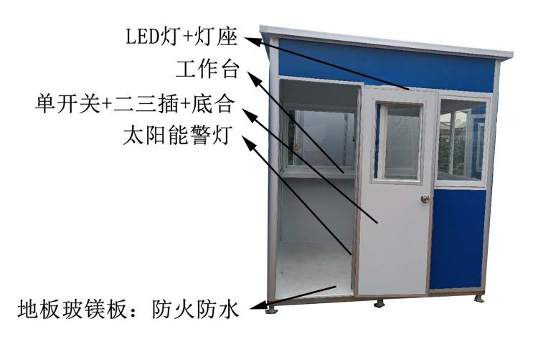  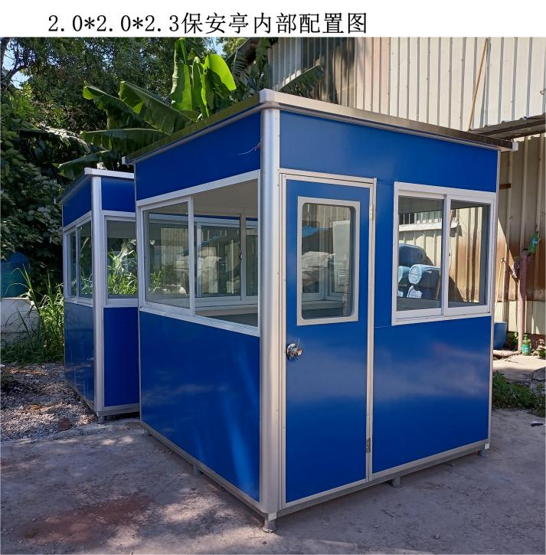  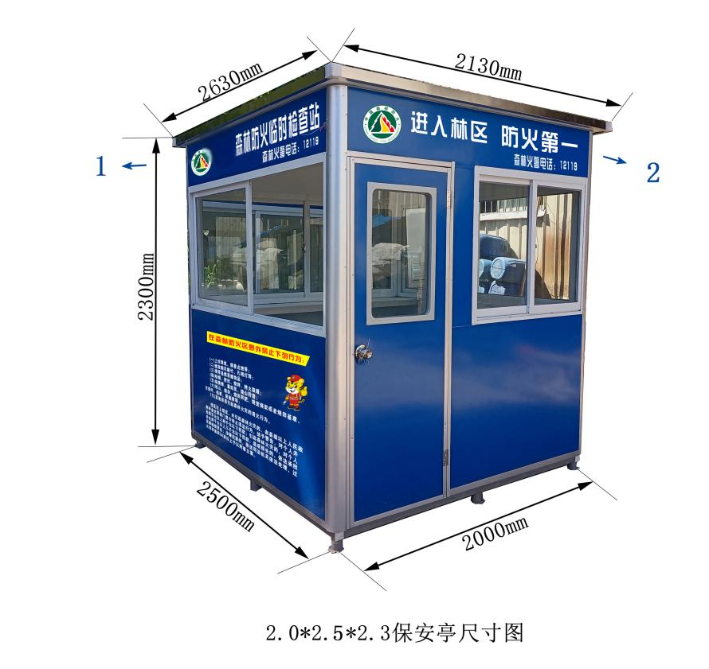  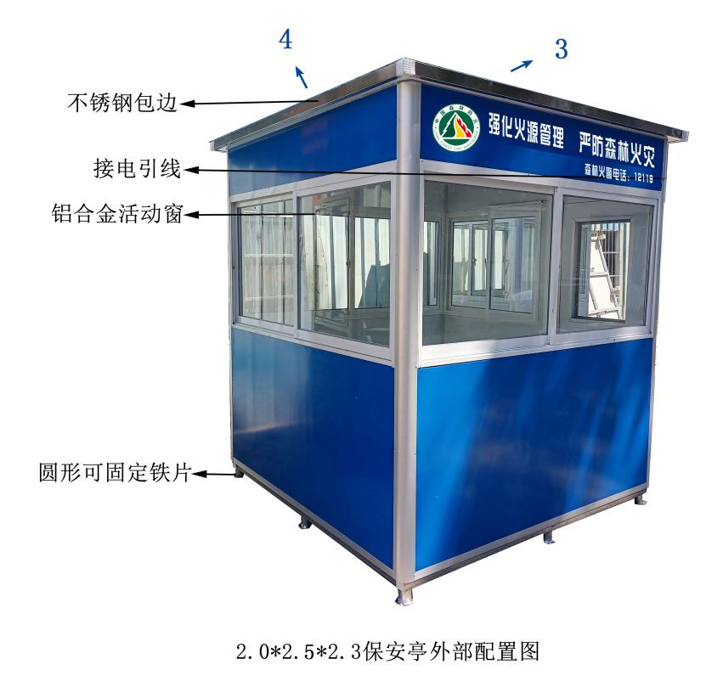
 | ▲ | 2 | 1、岗亭墙面采用厚度50MM，聚苯烯隔热夹芯（阻燃EPS泡沫板）双面彩钢板，夹层填充材料的阻燃性能达到B2级以上（需提供夹层材料相关检测报告或产品合格证明等证明材料）
 |  | 3 | 1、每个防火检查站需配套设施如下第①、②、③点内容  ①室内(一桌两凳)（以下图片仅供参考），  5MM厚密度板桌面,铝合金边框,铝合金桌脚上管30*30/下管25*25MM,铝合金凳子,折叠展业桌椅120*60*70cm  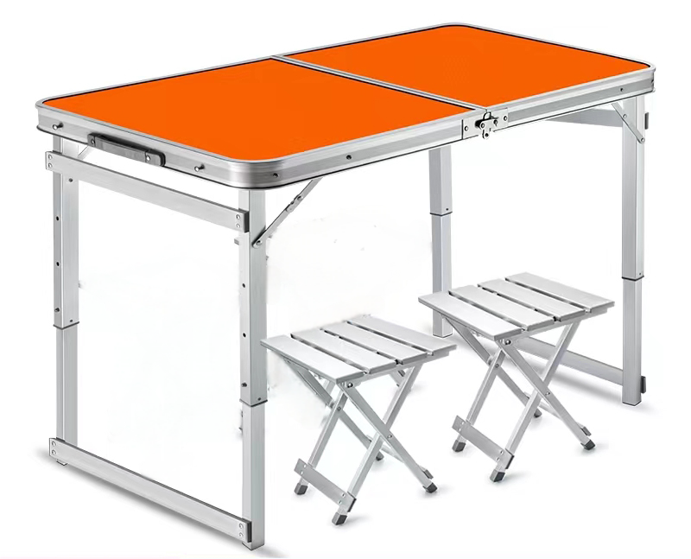  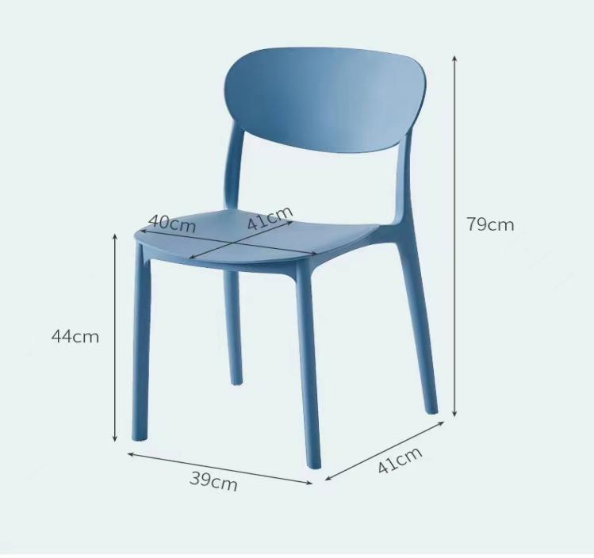  ②靠背椅子尺寸：79*44cm 每个岗亭配备两张；（以下图片仅供参考）  ③防火检查站双面不锈钢标识牌（高：125cm, 长×宽：83cm×63cm)  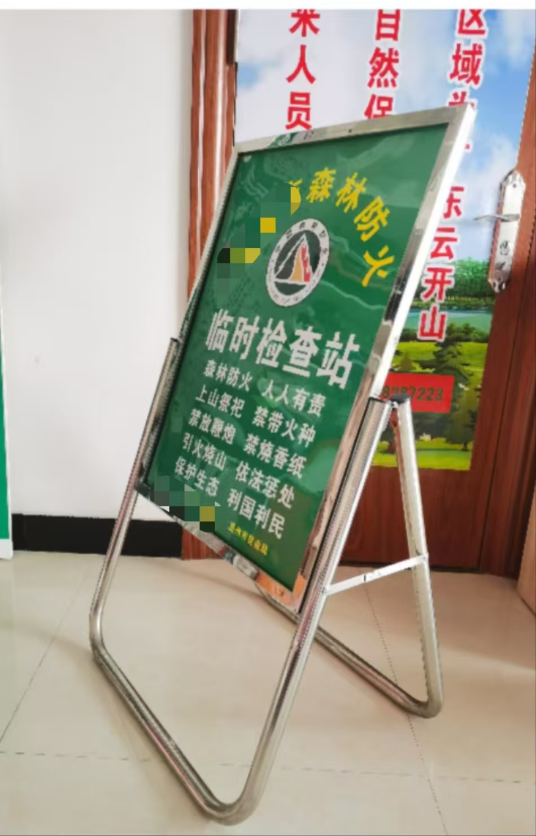
拼装式消防水池 |  | 4 | 1、拼装式消防水池，共3座，每座为9㎥，共27㎥；  2、不锈钢材质；  3、可进行拼装组合式（可分层罗列叠加）；  4、每个拼装单元为1㎥；最多拼9个；  5、按实际需要配置100m—500m水管；  6、进水口配过滤网，出水口配水阀；  7、颜色可由投标人自定。  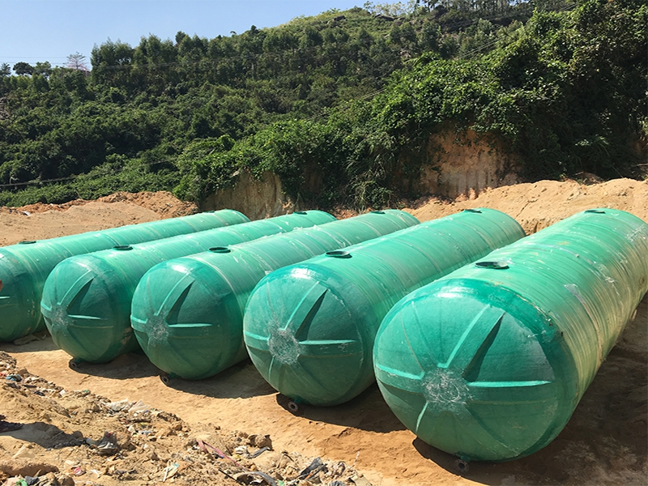  拼装式消防水池示意图
玻璃钢消防水池 |  | 5 | 1、玻璃钢消防水池共1座；  2、容积20—50㎥/座；  3、地埋式；  4、玻璃钢结构；  5、按实际需要配置100m—500m水管；  6、进水口配过滤网，出水口配水阀。  7、颜色可由投标人自定。  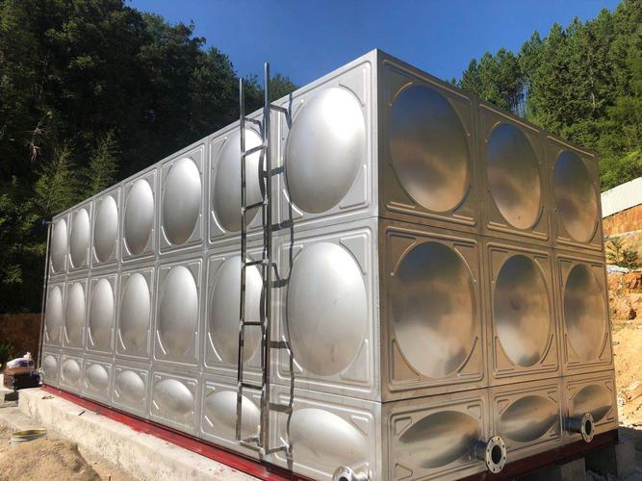  玻璃钢消防水池示意图

说明：
1.招标文件规定的“第五章商务及技术要求书”项下填写的内容应与招标文件中 “技术要求”的内容保持一致。投标人应当如实填写上表“投标文件响应的具体内容”处内容，对招标文件提出的要求和条件作出明确响应，并列明具体响应数值或内容，只注明符合、满足等无具体内容表述的，将视为未实质性满足招标文件要求。投标人需要说明的内容若需特殊表达，应先在本表中进行相应说明，再另页应答，否则投标无效。
2. 参数性质栏目按招标文件的所有“技术要求”条款进行填写，若所有“技术要求”条款未响应或不满足，将根据评审要求影响其得分，但不作为无效投标条款。
3. “是否偏离”项下应按下列规定填写：优于的，填写“正偏离”；符合的，填写“无偏离”；低于的，填写“负偏离”。
4.“备注”处可填写偏离情况的说明。

九、商务条件响应表

序号 | 参数性质 | 招标文件规定的商务条件 | 投标文件响应的具体内容 | 是否偏离 | 证明文件所在位置 | 备注
1 |  | 标的提供的时间:总交货期90个日历天内完成所有设备的供货、安装调试、检验验收，并交付招标人正常使用。
2 |  | 标的提供的地点:云浮市云城区（招标人指定地点）
3 |  | 付款方式:1期：支付比例30%,预付款：签订合同后，收到由中标人的有效请款资料后5个工作日内，招标人向中标人支付合同价的30%作为预付款。  2期：支付比例70%,验收款：安装调试完毕及验收合格后，收到由中标人的有效请款资料后5个工作日内支付合同价的70%作为结算验收款。  注备：有效请款资料为（1）中标人开具的正式等额发票； （2）费用支付申请表； （3）货物清单等（如有）； （4）中标通知书。  因招标人使用的是财政资金，招标人在前款规定的付款时间为向政府财政支付部门提出办理财政支付申请手续的时间（不含政府财政部门审核的时间），在规定时间内提出支付申请手续后即视为招标人已经按期支付
4 |  | 验收要求:1期：1、检验依据：货物的验收标准、制造标准、安装标准及技术规范等有关资料，应符合设备制造厂商的产品验收标准、相应的中华人民共和国国家标准及设备出厂标准，以及本招标文件要求的技术要求。中标人所供产品在噪音、废气排放等应符合国家有关环保标准。 2、货物安装调试和试运行结束后，中标人与招标人按招标文件以及合同相关条款要求一同对货物进行验收，验收结果应符合招标人使用要求，若发现未符合招标文件及合同条款要求，需立即进行整改并通过最终验收。招标人在验收过程中，为保证货物用材质量，有权随机对货物进行破坏性抽检，被破坏的货物由中标人承担。 3、验收所发生的一切费用由中标人承担。
5 |  | 履约担保:1.在合同协议书签署后，中标人须向招标人提交履约担保，履约担保金额为合同价的3％，如中标人为联合体单位，由牵头人提供履约担保。履约担保可采用以下任一方式：①银行担保；②工程保证保险、工程担保；③现金担保（转账或电汇至双方指定专设帐户）。  2.履约担保在签订合同后由中标人转账至招标人和中标人共同协商的第三方监管账户，或将银行保函，或工程保证保险，或工程担保的相关资料交由招标人保管。  3.开具保函的银行及提供保证保险的保险公司、担保公司须符合《关于加快推进房屋建筑和市政基础设施工程实行工程担保制度的指导意见》（粤建市〔2019〕179 号）、《关于严格规范房屋市政工程保证担保管理的通知》（粤建市函〔2019〕911 号）、《关于商业银行、保险公司、担保机构开展建筑市场相关业务实行清单管理的通知》（云建市〔2018〕48 号）的要求，并在云浮市住房和城乡建设局公布的最新一期商业银行、保险公司、担保机构名录公示中。
6 |  | 报价要求:1、本项目招标控制价（最高限价值）为：人民币贰佰玖拾万元整(¥2900000.00 元)。本项目报价以人民币报总价，投标人的报价总价不得超过招标控制价，如超过招标控制价，则为无效报价。（投标人对货物清单进行分项报价，最终以报价总价为准。） 2、本项目须依照招标人提供的设备清单及安装要求，所报价格应包含税费、运输、安装、培训费等；包人工、包材料、包施工、包工期、包质量、包验收的方式进行报价，可预见及不可预见费等完成本项目内容所需的一切费用。如出现任何遗漏内容需产生额外费用，均由中标人自行承担，招标人将不再另支付任何费用。
7 |  | 包装、保险及发运、保管要求:  1、设备材料的包装必须是制造商原厂包装，其包装均应有良好的防湿、防锈、防潮、防雨、防腐及防碰撞的措施。凡由于包装不良造成的损失和由此产生的费用均由中标人承担。  2、中标人负责将设备材料送货到现场过程中的全部运输，包括装卸车、货物现场的搬运。  3、各种设备必须提供装箱清单，按装箱清单验收货物。  4、货物在现场的保管由中标人负责，直至项目安装、验收完毕。  5、货物在系统安装调试验收合格前的保险由中标人负责，中标人负责其派出的现场服务人员人身意外保险。  6、设备至招标人指定的使用现场的包装、保险及发运等环节和费用均由中标人负责。
8 |  | 质保期和售后服务要求:  1、设备安装完毕，双方共同验收，并在验收报告上面签字以后，设备正式进入售后服务期。  2、售后服务期（自验收通过之日起计算）：3年。  其中，第一年为质量保证期(简称“质保期”，质保期内中标人对所供货物实行包修、包换、包退、包维护保养。第二、三年合同年为维护期，维护期间提供日常维护保养以及更换设备服务。  3、售后服务期内：提供 7X24 小时的故障服务受理，设备运行发生故障时，供货方在接到招标人故障通知后2小时内响应要求，24小时内应委派专业技术人员到现场提供咨询、维修和更换有缺陷的零部件或整机等服务，并及时填写维修报告(包括故障原因、处理情况及招标人意见等)报招标人备案。  4、各投标人可视自身能力在投标文件中提供更优、更合理的质保期和售后服务承诺。  5、提供免费技术培训服务，中标人应按招标文件要求负责进行必要的人员培训，达到熟练掌握产品性能、操作技能及排除一般故障的程度。
9 |  | 货物的检验、验收:  1、检验依据：货物的验收标准、制造标准、安装标准及技术规范等有关资料，应符合设备制造厂商的产品验收标准、相应的中华人民共和国国家标准及设备出厂标准，以及本招标文件要求的技术要求。中标人所供产品在噪音、废气排放等应符合国家有关环保标准。  2、货物安装调试和试运行结束后，中标人与招标人按招标文件以及合同相关条款要求一同对货物进行验收，验收结果应符招标人使用要求，若发现未符合招标文件及合同条款要求，需立即进行整改并通过最终验收。招标人在验收过程中，为保证货物用材质量，有权随机对货物进行破坏性抽检，被破坏的货物由中标人承担。  3、验收所发生的一切费用由中标人承担。
……

说明：
1. “招标文件规定的商务条件”项下填写的内容应与招标文件中 “商务要求”的内容保持一致。
2. 投标人应当如实填写上表“投标文件响应的具体内容”处内容，对招标文件规定的商务条件作出明确响应，并列明具体响应数值或内容，只注明符合、满足等无具体内容表述的，将视为未实质性满足招标文件要求。投标人需要说明的内容若需特殊表达，应先在本表中进行相应说明，再另页应答，否则投标无效。
3. 参数性质栏目按招标文件有标注的“★”、“▲”号条款进行填写，打“★”号条款为实质性条款，若有任何一条负偏离或不满足则导致投标无效。打“▲”号条款为重要技术参数（如有），若有部分“▲”条款未响应或不满足，将根据评审要求影响其得分，但不作为无效投标条款。
4. “是否偏离”项下应按下列规定填写：优于的，填写“正偏离”；符合的，填写“无偏离”；低于的，填写“负偏离”。
5.“备注”处可填写偏离情况的说明。

十、投标人的其他评审情况

投标人根据“第三章 评标办法”自行编制格式。

投标人（或联合体牵头人）： （盖公章）
日 期： 年 月 日

说明：后附相关证明资料。

十一、需要提供的其他投标资料

需要提供的其他投标资料：
- 投标人（或联合体各成员）有效的营业执照副本复印件；
- 投标人（或联合体各成员）未被列入“信用中国”网站(www.creditchina.gov.cn) “重大税收违法失信主体”记录名单或未被列入“中国执行信息公开网（http://zxgk.court.gov.cn/）”失信被执行人名单记录的网页截图。（如相关失信记录已失效，申请人需提供相关证明资料）。
- 投标保证金转账单或电子保函；
- 投标人（或联合体牵头人）的开户许可证或银行出具基本账户证明；
- 投标人认为还须提供的其他证明材料（如有）。

十二、投标人承诺书

致：云浮市云城区林业局（招标人）
我公司作为参与广东省云浮市森林火灾高风险区综合治理项目（云城区中央投资部分）招标投标活动的投标人，郑重作出以下承诺：
一、在本次招标投标活动中提供的证明材料，包括但不限于营业执照、资质、业绩、获奖、人员、财务、社保、纳税、各类证书等，都是真实、有效的。
二、同意你方对我司在本次招标投标活动中提供的证明材料，包括但不限于营业执照、资质、业绩、获奖、人员、财务、社保、纳税、各类证书等证明材料在有关平台进行向社会公开，接受社会监督。
三、基本信息
1、承诺人类别：法人
2、承诺人代码： （如为联合体，则填写联合体各成员）（统一社会信用代码）
四、承诺类型：主动型
五、承诺事由：参与广东省云浮市森林火灾高风险区综合治理项目（云城区中央投资部分）招标投标活动。
六、承诺有效期：同投标有效期。
七、公开类型：向社会公开。
如本公司违反上述承诺，由此带来的一切法律责任由我方承担。

承诺人： 投标人（联合体的为牵头人） （盖公章）
法定代表人（或授权代理人）： （签名或盖章）
日期： 年 月 日

十三、技术方案

技术方案的内容由投标人自行编制。

